

Amnesty International RSVP Schrijfactie februari 2025 Ooststellingwerf

actie oeganda
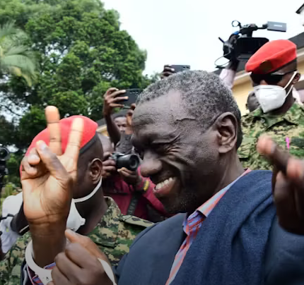
Oegand: Laat oppositiepoliticus vrij!
Op 16 november werd de Oegandese oppositiepoliticus en voormalig presidents-kandidaat Kizza Besigye ontvoerd in de Keniaanse hoofdstad Nairobi. Hij dook 4 dagen later op in een militaire rechtbank in Oeganda, waar hij werd voorgeleid op beschuldiging van overtredingen met betrekking tot veiligheid en onrechtmatig bezit van vuurwapens en munitie. De aanklachten tegen hem zijn zeer waarschijnlijk politiek gemotiveerd.

Eerder onterecht opgepakt
Besigyes ontvoering past in een patroon van toenemende repressie van oppositieleden in Oeganda. Het is ook niet de eerste keer dat hij onrechtmatig wordt vastgehouden. In de aanloop naar de presidentsverkiezingen van 2006 werd Besigye, die zich verkiesbaar stelde, ook opgepakt op grond van verzonnen terrorisme-aanklachten.

Wat kunt u doen?
Schrijf vóór 1 maart 2025 naar president Museveni van Oeganda. Roep hem op Kizza Besigye onmiddellijk vrij te laten. Het adres vindt u op de brief, een kopie kan naar:
Embassy of Uganda
H.E. Ms. Mirjam Blaak-Sow
Tervurenlaan 317
1150 Sint-Pieters-Woluwe
Brussels, Belgium

Goed nieuws De Algerijnse autoriteiten hebben op 1 november 2024 journalist Ihsane El Kadi vrijgelaten na bijna twee jaar in willekeurige hechtenis, enkel en alleen omdat hij gebruikmaakte van zijn recht op persvrijheid.
El Kadi is de oprichter van Interface Media, een mediagroep waartoe ook de onafhankelijke online outlets Radio M en Maghreb Emergent behoren. Hij schreef verschillende artikelen waarin hij de Algerijnse autoriteiten bekritiseerde, o.a.over hun mensenrechtenschendingen. De autoriteiten zagen hem en zijn media vervolgens als doelwit. Amnesty International voerde intensief actie voor El Kadi. Vanuit Nederland stuurden we in april 2023 11.859 e-mails om zijn vrijlating te eisen en volgde er in juli 2024 nog een schrijfactie.(www.amnesty.nl/nieuws)
actie kirgizie
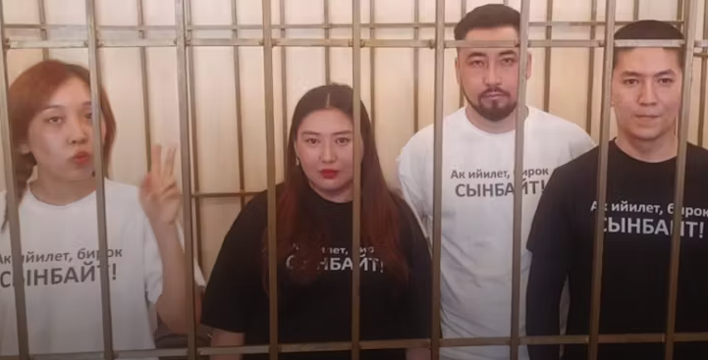
Kirgizië: laat journalisten vrij!
In januari deed de politie een grote inval in de huizen van elf journalisten in Kirgizië. De journalisten riepen volgens de autoriteiten op tot ongehoorzaamheid, massarellen en geweld via een online video waarin ze corruptie bij de overheid onthulden. De prominente journalist Makhabat Tazhibek-kyzy (foto midden links) werd gestraft met een celstraf van zes jaar. Journalist en dichter Azamat Ishenbekov (foto midden rechts) werd veroordeeld tot vijf jaar. Anderen kregen een voorwaardelijke straf of werden vrijgesproken.

Hard gestraft
De rechtbank besloot ook dat de zoon van Makhabat Tazhibek-kyzy onder staatsvoogdijschap moest worden geplaatst. Dit is vooralsnog niet gebeurd. Het jongetje is bij zijn grootouders.

Wat kunt u doen?
Schrijf vóór 1 maart 2025 naar de hoofdaanklager in Kirgizië. Roep hem op om Tazhibek-kyzy en Ishenbekov onmiddellijk vrij te laten. Het adres vindt u op de brief, een kopie kunt u sturen aan:
Embassy of the Kyrgyz Republic in Brussels, Belgium
H.E. Mr. Aidit Erkin
Rue de l'Abbaye 47
1050 Brussels
Belgium
E-mail: kgembassy.be@mfa.gov.kg

NB: vergeet niet uw naam, adres en handtekening onder de brief te zetten!
Portokosten: De zones Europa en Wereld zijn samengevoegd tot 1 zone: Internationaal, met basistarief € 1,90. Informatie bij A.Ykema, 514862 en janslotnl@hetnet.nl

<<<BRIEVEN STUREN HELPT<<<

<<<ZIE GOED NIEUWS HIERNAAST<<<
(Brieven overschrijven hoeft niet .)

